Indice des prix à la consommation - | ville de
En Avril 2026, l’indice des prix à la consommation des ménages de la ville de a augmenté de 0.4% par rapport au mois précédent. En glissement annuel, il a accru de 1.7%.

Sur un mois, l’indice des prix des produits alimentaires a diminué de 0.7% en Avril 2026 par rapport à Mars 2026, résultat de la baisse des prix des «Poisson et fruits de mer» de 11.1%, du «Lait, fromage et œufs» de 3.2%, des «Légumes» de 1.8%, des «Huiles et graisses» de 1.6% et des «Pain et céréales» et des «Services de restauration» de 0.2%.
En revanche, la variation mensuelle de l’indice des produits non alimentaires a accru de 1.2% en raison de la hausse des prix des divisions suivantes: des «Transports» de 6.5%, des «Restaurants et hôtels» de 0.6%, des «Loisirs et culture» de 0.4%, des «Logement, eau, gaz, électricité et autres combustibles» et des «Biens et services divers» de 0.2% et des «Articles d’habillement et chaussures», des «Meubles, articles de ménage et entretien courant du foyer» et des «Santé» de 0.1%. Aussi la baisse des prix des divisions suivantes : NA. Ainsi que, la stagnation des indices des autres divisions n’ont pas impacté l’évolution générale.
Sur un an, l’indice des prix des produits alimentaires a accru de 0.5% en Avril 2026 par rapport à Avril 2025, sous l’effet de l’augmentation des prix des «Légumes» de 14%, des «Poisson et fruits de mer» de 9.4%, du «Café, thé et cacao» de 5.3%, des «Viande» de 4.8%, des «Tabac» de 4%, des «Fruits» de 3% et des «Sucre, confiture, miel, chocolat et confiserie» de 0.6%. Par ailleurs, la diminution des prix des «Huiles et graisses» de 24.2%, des «Pain et céréales» et des «Services de restauration» de 0.9%, des «Eaux minerales, boissons rafraichissantes, jus de fruits et de légumes (nd)» de 0.8%, des «Produits alimentaires n.c.a.» de 0.4% et du «Lait, fromage et œufs» de 0.3% et la stagnation des prix NA n’ont pas affecté l’évolution générale.
De même, la variation annuelle de l’indice des produits non alimentaires a augmenté de 2.5%. Alors que la variation des prix des divisions qui constituent les produits non alimentaires a fluctué entre une diminution de la division des «Communications» de 0.3% et une augumentation de la division des «Transports» de 8.4%
Évolution du taux de la variation annuelle (%) de l’indice des prix à la consommation pour le mois De Avril
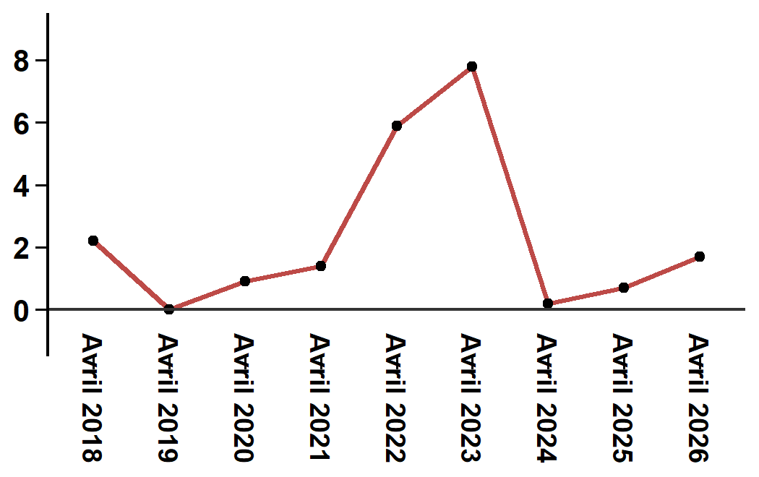
Lecture: En Avril 2026, l’indice des prix à la consommation a augmenté de 1.7% par rapport à Avril 2025
Évolution de la variation mensuelle (%) de l’indice des prix à la consommation
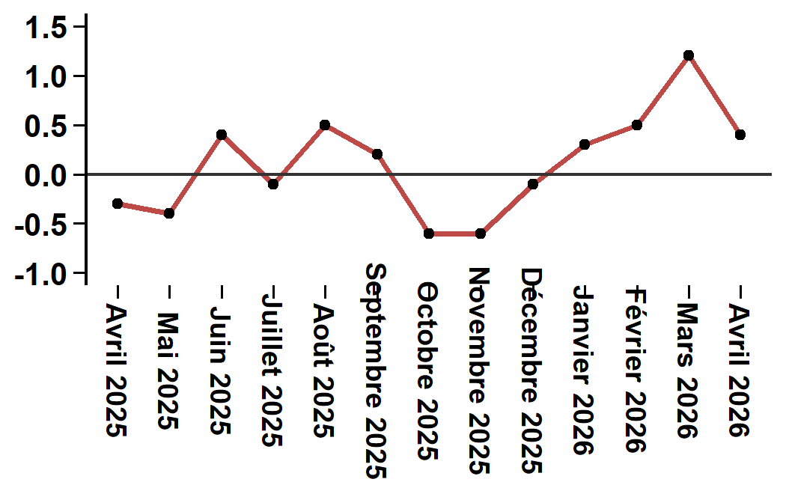
Lecture: En Avril 2026, l’indice des prix à la consommation a augmenté de 0.4% par rapport à Mars 2026

Indice des prix à la consommation de la ville de : Avril 2026 (base 2017: 100)
Divisions de produits | Pondérations | Indices mensuels |  |  |  |  | Variation (%)
 |  | Avril 2025 | Janvier 2026 | Février 2026 | Mars 2026 | Avril 2026 | 1 mois | 3 mois | 12 mois
Produits alimentaires | 39,009 | 131,1 | 129,2 | 130,3 | 132,7 | 131,8 | -0,7 | 2,0 | 0,5
01 - Produits alimentaires et boissons non alcoolisées | 37,502 | 130,5 | 128,4 | 129,5 | 132,0 | 131,1 | -0,7 | 2,1 | 0,5
02 - Boissons alcoolisées et tabac | 1,507 | 145,0 | 149,3 | 149,3 | 149,3 | 150,5 | 0,8 | 0,8 | 3,8
Produits non alimentaires | 60,991 | 112,0 | 112,4 | 112,7 | 113,4 | 114,8 | 1,2 | 2,1 | 2,5
03 - Articles d'habillements et chaussures | 4,323 | 117,0 | 117,5 | 117,5 | 118,1 | 118,2 | 0,1 | 0,6 | 1,0
04 - Logement, eau, gaz, électricité et autres combustibles | 14,575 | 109,2 | 109,6 | 109,6 | 109,8 | 110,0 | 0,2 | 0,4 | 0,7
05 - Meubles, articles de ménages et entretien courant du foyer | 4,407 | 112,7 | 113,2 | 113,2 | 113,3 | 113,4 | 0,1 | 0,2 | 0,6
06 – Santé | 7,741 | 101,4 | 101,5 | 101,5 | 101,5 | 101,6 | 0,1 | 0,1 | 0,2
07 – Transport | 10,040 | 116,3 | 113,9 | 115,0 | 118,4 | 126,1 | 6,5 | 10,7 | 8,4
08 – Communications | 2,958 | 104,0 | 103,7 | 103,7 | 103,7 | 103,7 | 0,0 | 0,0 | -0,3
09 - Loisirs et culture | 2,735 | 104,9 | 104,9 | 105,0 | 104,7 | 105,1 | 0,4 | 0,2 | 0,2
10 – Enseignement | 5,636 | 121,8 | 124,4 | 124,4 | 124,4 | 124,4 | 0,0 | 0,0 | 2,1
11 - Restaurants et hôtels | 1,461 | 120,7 | 122,5 | 122,5 | 122,5 | 123,2 | 0,6 | 0,6 | 2,1
12 - Biens et services divers | 7,115 | 116,5 | 119,1 | 120,4 | 120,5 | 120,8 | 0,2 | 1,4 | 3,7
Indice général | 100,000 | 119,5 | 119,0 | 119,6 | 121,0 | 121,5 | 0,4 | 2,1 | 1,7
Source: Haut-Commissariat au Plan, Direction de la Statistique – Enquête Nationale sur les Prix à la Consommation.
Angle Avenue Ibn Tachafine et Avenue Ibn Toumart B.P.104 Tanger
****Tél:0539940698****Fax:0539940364 Site Web: www.hcp.ma/region-tanger Email:hcp.dr.tanger@hcp.ma
:::

